Презентация по Математике

**20.05.2020 тема: Работа над ошибками. Вычитание вида 16-*, 17-*.**

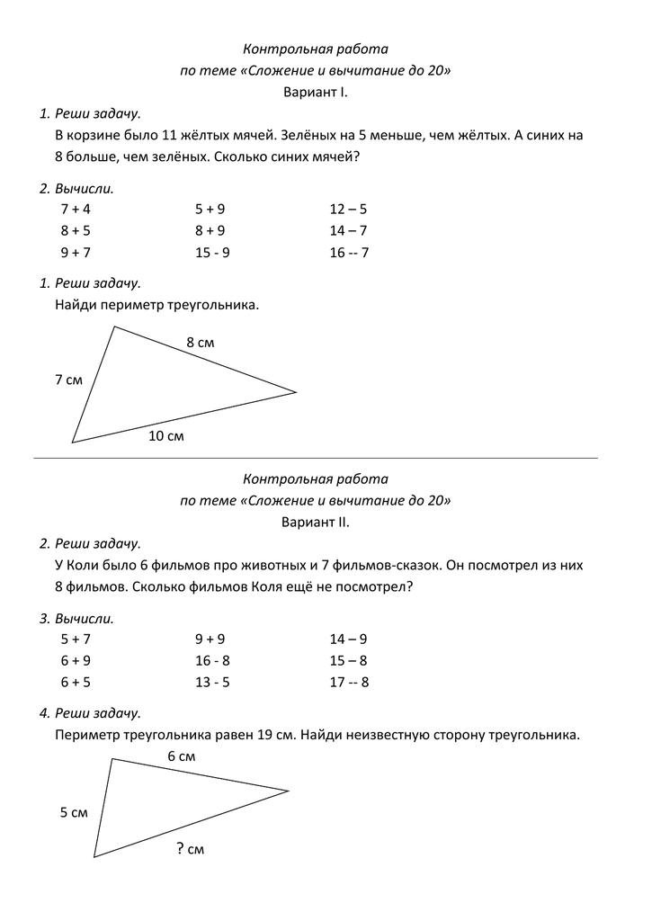**Д/З-№1, 4 с. 87, №5 с 88**